RF0103 – logs de segurança do sistema
Ator: | Administrador
Descrição: | O sistema deverá disponibilizar ao usuário administrador a visualização, por meio da tela de logs de segurança, os acessos realizados e as alterações feitas pelos demais usuários, sendo útil para o administrador das Suítes da Plataforma MetricView, poder ter uma visão de como e por quem o sistema está sendo utilizado.  A partir do Filtro “Data” o usuário poderá visualizar os usuários que estão logados no sistema, o que estes realizaram no sistema por meio do filtro de “Mensagem” e quais as Suítes da Plataforma MetricView estão sendo acessadas pelos usuários por meio do filtro de “Solução”.
Restrições: | A consulta de logs por data, vai trazer somente os 7 dias anteriores a contar da data fim, excedendo essa data será mostrado uma mensagem ao usuário; [MSGE12]
Regras de Negócio: | Não se Aplica.
Mensagens | MSGE12
Relação: | Requisitos Funcionais
Situação: | Em especificação
Referências: | MetricView-Documento_de_Requisitos;  MetricView-Documento_de_Mensagens_do_Sistema;.

Tela:
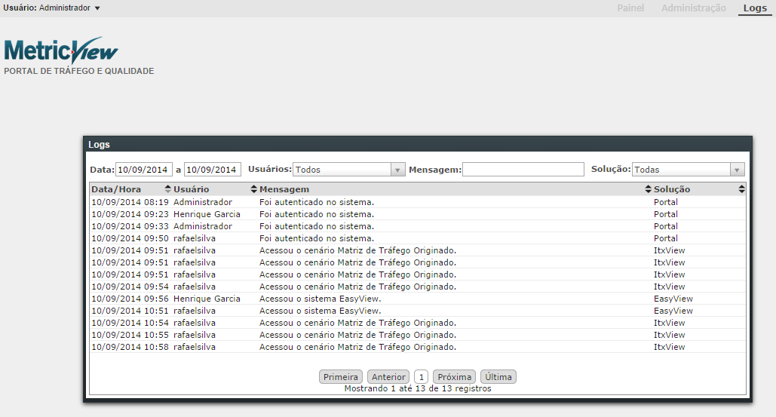
Tela 1 – Logs de Segurança
Filtros:
- Data: Data registrada pelo sistema; [MSGE12]
O período (data início e data fim).
- Usuários: Lista de seleção dos usuários cadastrados no sistema;
Lista todas os usuários.
- Mensagem: Mensagens de Logs; Referenciadas ao Documento [MetricView-Documento_de_Mensagens_do_Sistema]
Mensagens de logs previamente registrada no sistema.
- Solução: Lista de seleção das visões do MetricView;
Lista todas as visões de produtos.
Tabela:
- Data/Hora: Data em que a funcionalidade foi realizada pelo cliente;
Data e hora do sistema.
- Usuário: Usuário que executou a funcionalidade.
- Mensagens: Listar todas as mensagens de logs realizadas pelos usuários durante o acesso as funcionalidades do sistema.

